Modes de représentation

Éléments fonctionnels

Représentation assemblée : représentation dans laquelle les parties d’un symbole composite sont réunies.
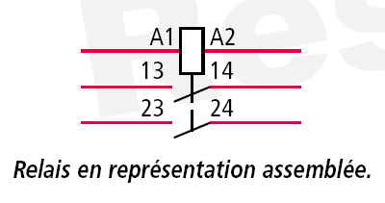

Éléments fonctionnels (suite)

Représentation rangée : représentation dans laquelle le symbole est décomposé, chaque partie étant placée dans le schéma de façon que le tracé des circuits puisse être facilement identifié.
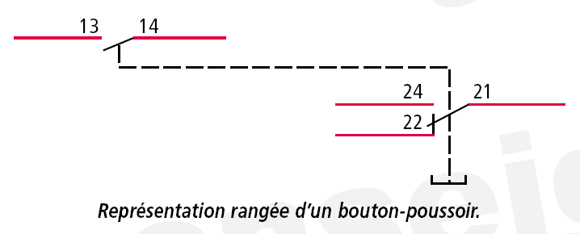

Éléments fonctionnels (suite)

Représentation développée : représentation dans laquelle le symbole est séparé en plusieurs parties, chaque partie étant placée dans le schéma de façon que le tracé des circuits puisse être facilement identifié, les parties étant rattachées au moyen de repères d’identification de matériels

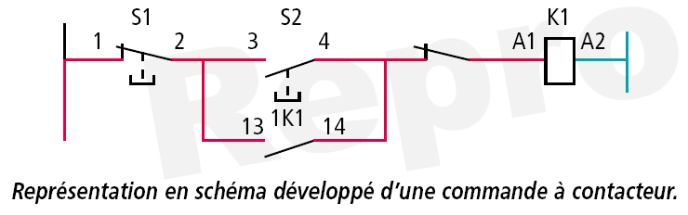

Éléments fonctionnels (suite)

Représentation groupée : représentation dans laquelle un cadre entoure les symboles des éléments, ou lorsque les symboles des éléments, opérateurs logiques binaires, sont accolés.
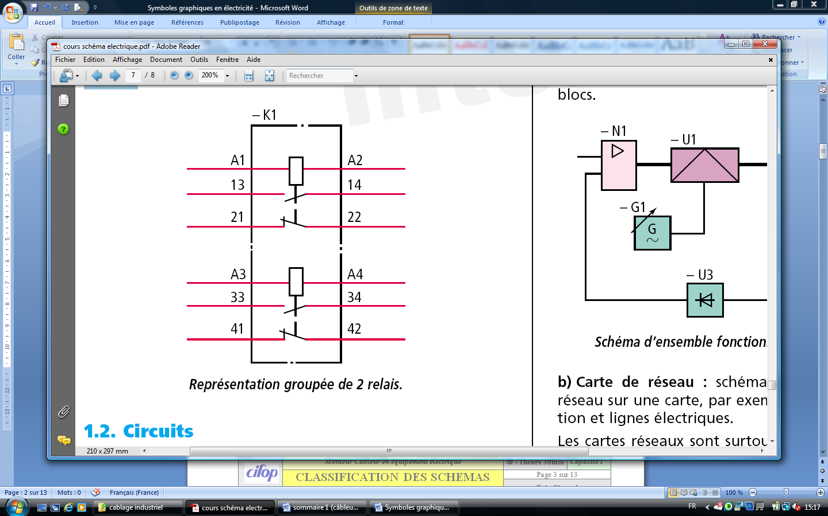

Circuits

Représentation multifilaire : représentation dans laquelle chaque connexion est représentée par un trait.

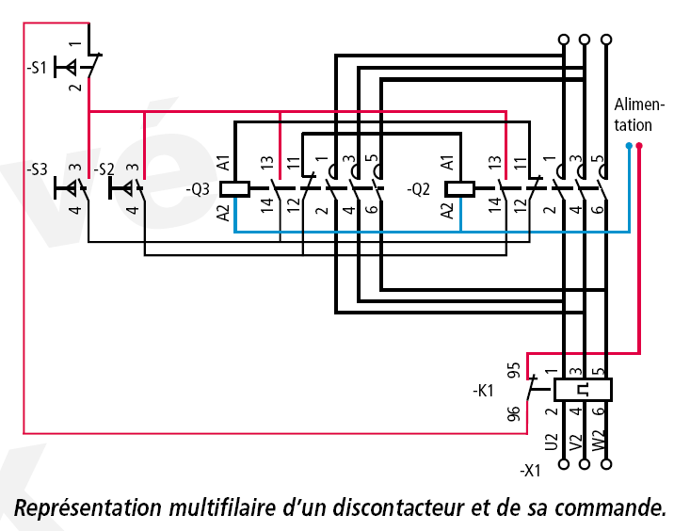

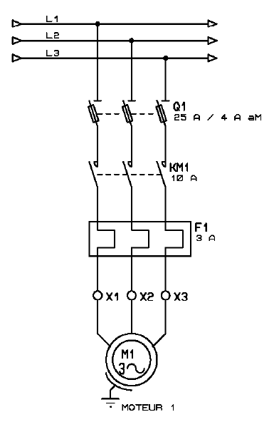

Circuits (suite)

Représentation unifilaire : représentation dans laquelle deux ou plus de deux connexions sont représentées par un trait unique.
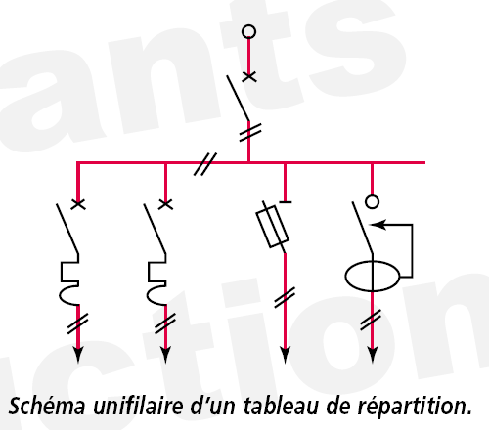
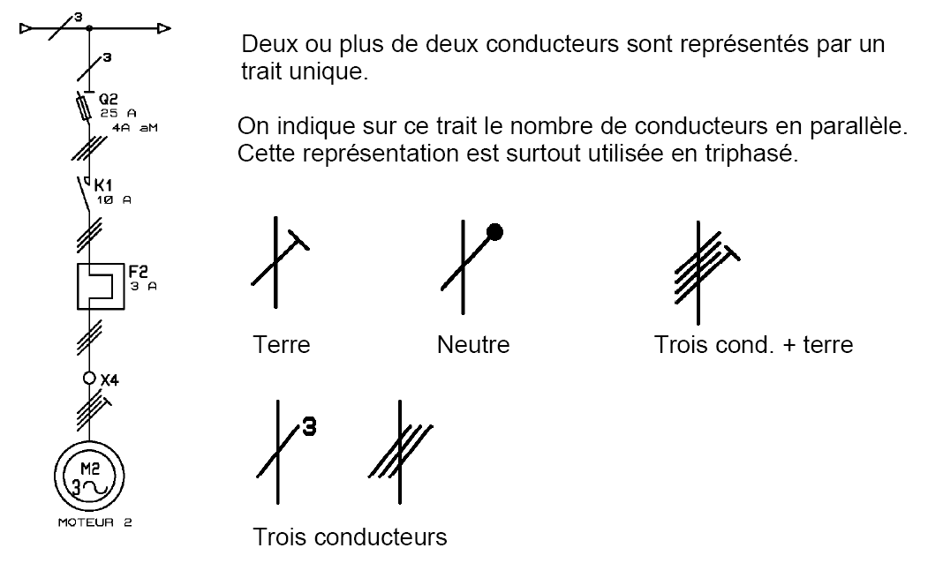

Classification des schémas
le

Documents orientés vers la fonction

Schéma d’ensemble : schéma utilisant souvent la représentation unifilaire, montrant les principales relations ou connexions entre les éléments constituant un système, un équipement, ou une installation, ils sont appelés schémas blocs.
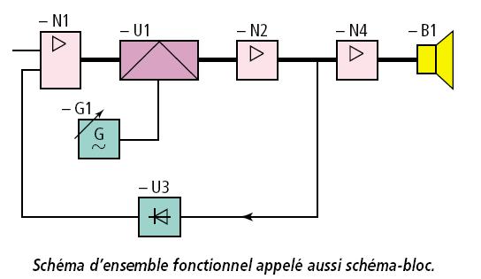

Documents orientés vers la fonction (suite)

Carte de réseau : schéma d’ensemble représentant un réseau sur une carte, par exemple des postes de transformation et lignes électriques.
Les cartes réseaux sont surtout utilisées pour la distribution d’énergie. EDF représente tous ses réseaux, à base de cartes topographiques au 1 : 25 000 (4 cm = 1 km).
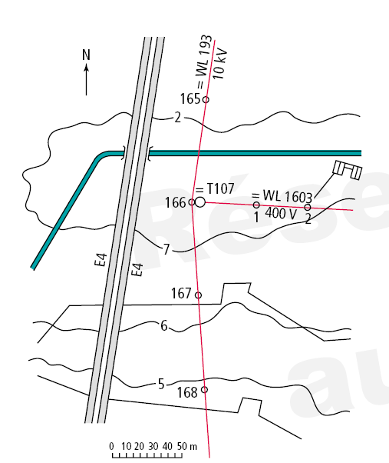

Documents orientés vers la fonction (suite)

Schéma fonctionnel : schéma représentant les détails du fonctionnement théorique d’un système, d’une installation, ou d’un équipement, sans tenir compte des moyens utilisés pour la réalisation. Exemple un schéma fonctionnel logique.
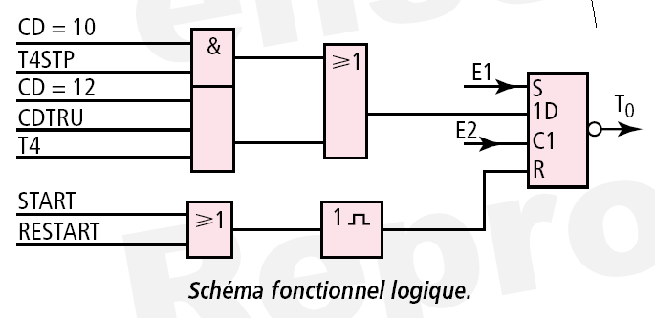

Documents orientés vers la fonction (suite)

Diagramme fonctionnel : il décrit les fonctions et le comportement d’un système de commande, utilisant des étapes et des transitions, par exemple le GRAFCET
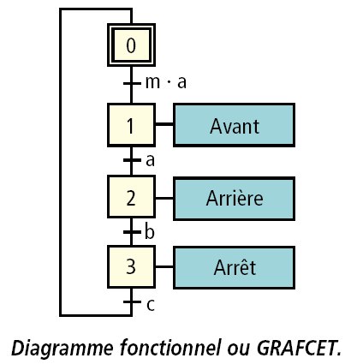

Documents de disposition

Dessin ou plan d’installation : c’est un schéma représentant l’emplacement des composants d’une installation.
Autres plans possibles : Plan de masse, dessin de construction, plan d’implantation des matériels pour donner la disposition du matériel électrique dans le système.

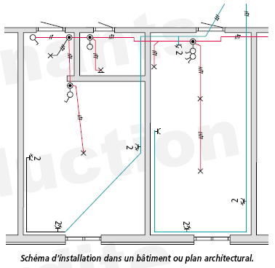

Documents de connexions

Il s’agit essentiellement :
– des schémas relatifs aux borniers, schémas des connexions, connexions intérieures et/ou extérieures ;
– des tableaux ou listes des câbles.
